Додаток 1
до рішення Виконавчого комітету
від 24.01.2023 № 42
- місце для складування снігу на недобудованій автодорозі по вул. Харківській
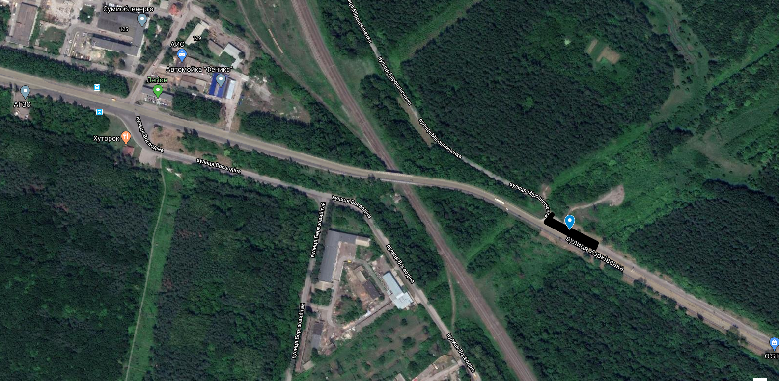

Додаток 1
до рішення Виконавчого комітету
від 24.01.2023 № 42
- місце для складування снігу в районі вул. Скрябіна
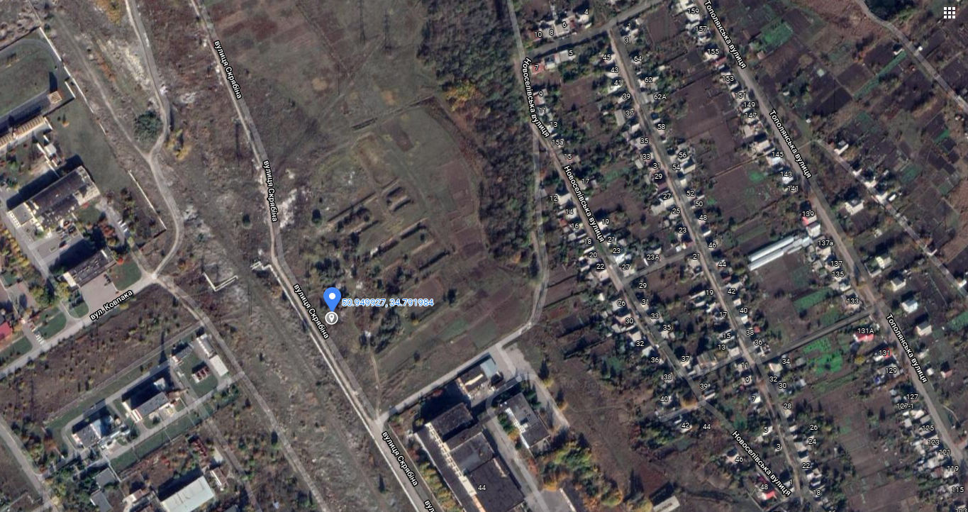
Директор Департаменту
інфраструктури міста О.І. Журба

